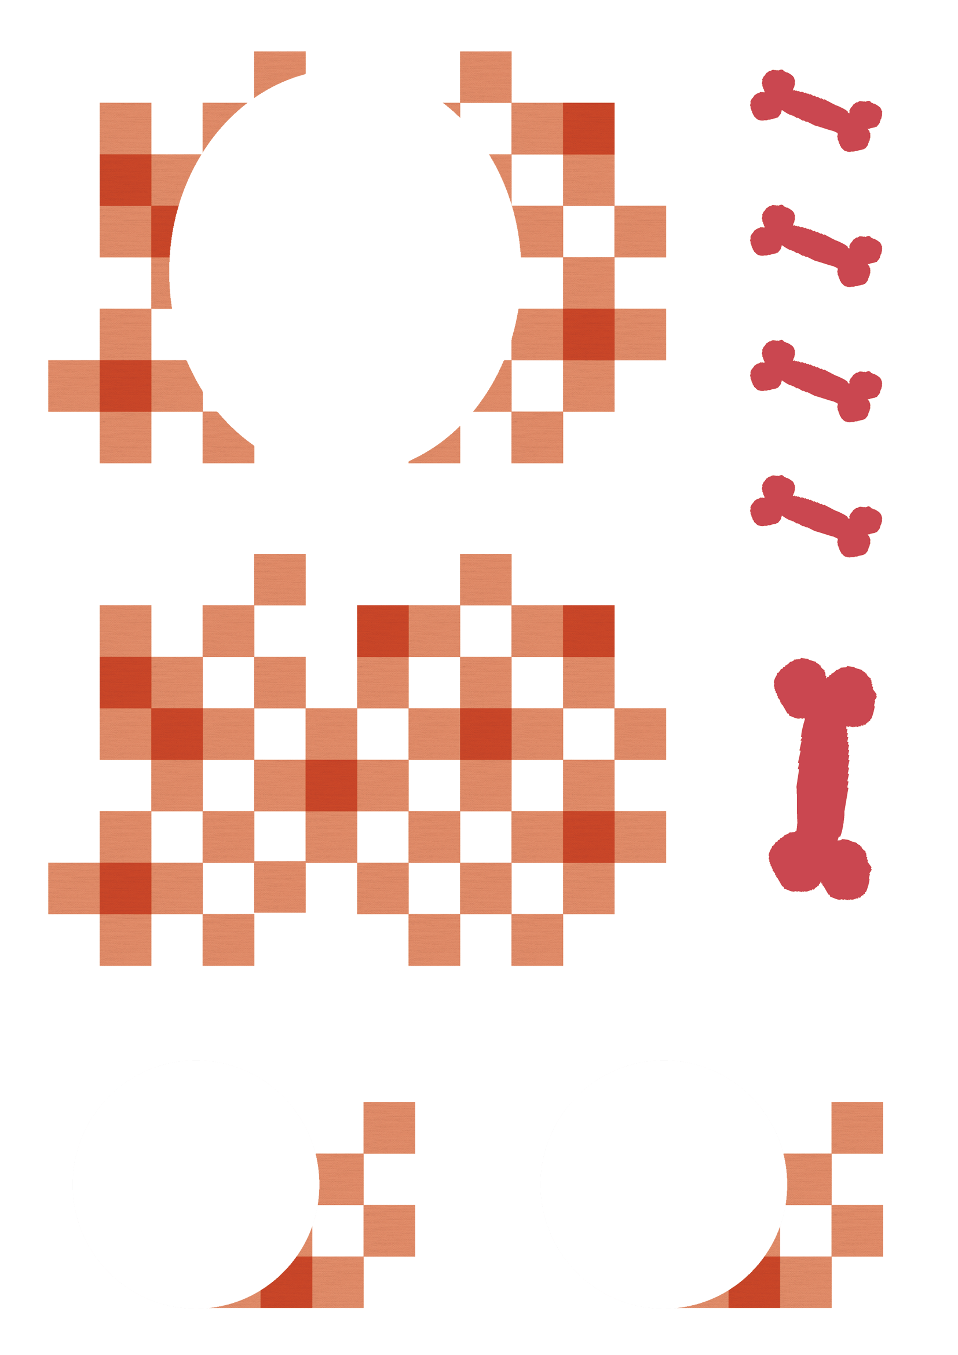

**裏用**

**表用**

**写真を入れてね**

**写真を入れてね**

**写真を入れてね**

**写真を入れてね**